**L&AC控制器项目立项报告**

|  |  |  |  |
| --- | --- | --- | --- |
| 姓名 | 班级 | 学号 | 自评分 |
| 顾志祥 | 物联网71 | 2175210353 | 90 |
| 郝天琪 | 计算机66 | 2160500140 | 90 |
| 虎文博 | 计算机62 | 2160500038 | 90 |
| 周泽华 | 计算机76 | 2171411570 | 90 |
| 吴 洋 | 计算机76 | 2173611803 | 90 |

# 引言

## 1.1文档说明

本文档是对该软件开发项目的总体说明，同时作为团队在开发过程的基准，其中包括开发方案、预期成果、进度安排等，便于团队在开发过程中的协调，使整个开发过程合理有序，按期完成。文档中将开发周期内的工作任务范围、各项工作任务分解、各队员对应职责、经费预算、可行性及风险对策做出规划，让团队成员与项目干系人清楚项目中的各种细节，及时的完成任务及监督工作。

## 1.2标识

应用名称：L&AC Controller

版本号：V3.0

## 1.3项目背景

当下社会科技发展愈发迅速，已逐渐步入“万物互联”的时代，智能家电已经进入人们的视野，能用手机、语音控制的冰箱、空调、电视等一系列家电慢慢成为人们的购买需求。但现在绝大多数居民家里的家电并不智能，家电遥控器还经常会“不翼而飞”，让人在需要用家电时浪费大量的时间去寻找遥控器，给人们带来极大的不方便。

## 1.4项目概述

### 1.4.1项目用途

这款APP可以实现老旧家电“智能化”，让人们不在需要到处找遥控器，只要手机就可以控制老旧家电，同时提供天气情况，穿衣指数检测等，让人们不用花大量金钱让能体验到智能家电的便捷。

项目初步以我们的学生寝室为模板，模拟控制我们寝室里的灯和空调。目标利用手机APP远程控制灯和空调的开关，实现对空调状态的调节及其状态显示。

为了确保用户隐私，我们设计了安全的登陆系统。同时在APP中加入简单的天气预报功能（提供当前温度及穿衣指数）让用户方便感知室内外温度的差别，方便出行

### 1.4.2项目特性

（1）天气状况实时监测

（2）穿衣指数在线推荐

（3）用户信息集中管理

### 1.4.3项目意义

将灯和空调的控制集中于手机APP，节省寻找遥控器的时间，也更加简洁方便。当下不是谁都会找遥控器，但是大家都有手机。

# 项目内容

## 2.1项目要求

### 2.1.1功能要求

实现基本功能，如：灯的开关控制，灯的亮度调节，空调的开关控制，空调的温度调节等。

### 2.1.2性能要求

（1）响应时间：对于每个按键的响应时间应该在1秒左右；

（2）资源利用率：利用手机的其他资源时，保证资源的合理利用。

（3）功耗性能：能耗低，从功能设计和UI优化等各方面保证低能耗

### 2.1.3用户体验

为了不改变人们使用遥控器的习惯，APP相应的界面在一定程度上与普通遥控器保持一致，按键功能保持一致；响应时间也尽可能的短，以满足人们的时效性需求。

### 2.1.4安全性与保密性

承诺APP使用产生的一切数据都不会再用户不知情的情况下牟取商业利益；

承诺用户可以在任何时候将软件删除并清除一切缓存数据；

承诺用户在下载时不以任何形式捆绑任意的无关软件；

承诺本产品仅会在用户知情的情况下申请权限；

承诺APP获取的一切权限仅用于本产品使用；

承诺用户拥有投诉与反馈的权利；

### 2.1.5与软件相关的其他系统

手机存储系统，红外发射，处理器，天气系统，系统时间

### 2.1.6预计完成时间

2020年5月15日左右

## 2.2项目目标

本项目的目标为开发出一款集成空调遥控器和灯控遥控器类别的手机应用软件，计划在12周之内完成项目任务，并产出成品。成品大致实现用户要求，并在此基础上添加更加新奇实用的功能。为了完成项目，我们将项目大体分为三个阶段：

### 2.2.1第一阶段

（1）明确用户的各项需求，挖掘其中最基本的功能需求，列出其中可能存在的问题，以及项目中解决问题的方法；

（2）计划后续项目安排，人员分配以及项目进度监管，做好整个项目的框架流程；

（3）详细对每个功能进行分析，将功能分解为各个组件部分，画出实现功能所需的组件间活动图，详细注明组件之间的关系及调用过程，并实例出对应组件的对象或方法，在此基础上搭建基本的程序框架；

（4）使用相应的开发语言实现前期所设计功能，并进行测试，初步实现软件中的基本功能。

### 2.2.2第二阶段

（1）挖掘用户需求中较为高阶的功能，讨论实现过程中可能遇到的问题，并给出解决方案；

（2）在第一阶段的基础上，给出本阶段的任务分配及进度安排；

（3）对新增功能分析分解，画出分解后各部分的活动图，注明新增部分间的关系以及与已完成部分的联系，在第一阶段实现的代码框架之上，添加新的部分；

（4）根据流图，用代码实现新增功能，并进行功能测试；

### 2.2.3第三阶段

（1）在此前工作的基础上，将所实现软件在实体机或模拟器中不断测试，检测是否满足用户的功能需求，是否存在程序bug，以及测评软件在真机或模拟器中的可使用性，撰写软件测试报告；

（2）将测试调优后的软件交予需求方，并赋予软件用户手册。及时获取需求方在使用过程中出现的问题，立刻进行修正。

## 2.3项目功能

### 2.3.1基础功能

用户端：

（1）用户注册，登录，注销

（2）用户信息编辑

（3）控制灯具的开关

（4）调节灯光亮度，色光

（5）控制空调开关

（6）调节风力大小

（7）调节空调摆叶

（8）调节空调温度

（9）调节空调模式

管理端：

（1）增加，删除，查询和修改用户信息

（2）向系统用户发站内信，以及公告新闻等

### 2.3.2特色功能

（1）可以获取当时当地的天气状况

（2）室内温度湿度实时监测

（3）实时推荐室内外穿衣指数，使得用户可以更好适应室内外温差环境

## 2.4项目开发方案

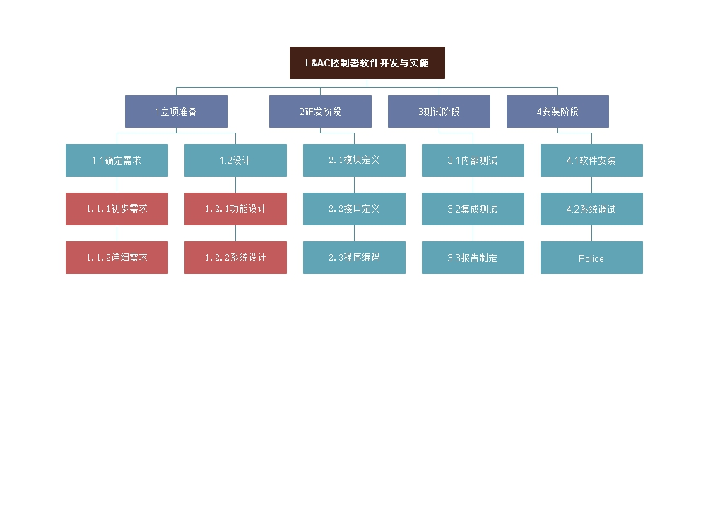

### 2.4.1项目计划

基于用户对于集成遥控器软件的需求，我们计划在10周内开发出一款同时控制灯和空调的手机应用软件，旨在满足用户对灯光控制，温度调节，湿度检测等功能的需求，并且推出部分特色功能，以满足不同的群体的不同需求。

### 2.4.2项目分析

（1）需求分析：

通过市场调研（问卷、采访），我们充分的意识到了这个项目所拥有的前景。有超过80%的受访者认为自己平时丢三落四，一直找遥控器，有时候手里得拿好几个不同的遥控器，故而为之所困扰。

我们的产品能够完美的解决以上的问题：集灯光控制和空调控制于一身，更伴有天气实时预报，室内环境同步检测，推出穿衣指数。使得用户更好的，更方便的利用手机，不再为找遥控器、拿多个遥控器而烦恼。

（2）过程分析：

在十周内完成本APP的开发有一定的难度，这就要求我们在过程的安排部分花大量精力，为为期十周的开发工作做一个详细规划，包括详细对每个功能进行分析，将功能分解为各个组件部分，画出实现功能所需的组件间活动图，详细注明组件之间的关系及调用过程，并实例出对应组件的对象或方法，在此基础上搭建基本的程序框架等。

（3）风险分析：

可能在开发过程中可能遇到一些难以解决的技术问题。解决方法：遇到困难时果断放弃，看是否能有其他方法完成预期的目标，随时向其他同学或者老师请教，或是上网查阅相关资料，避免重复造车轮。

可能由于特殊情况，比如计划失误、难度评估错误、开发人员生病等，导致项目周期延长。解决方法：每周开一次例会，对当前进度进行评估，适当调整任务重心以及任务安排，并适当加班完成任务。

可能产品完成后会遇到许多未能想到的bug。解决方法：在第8周就将项目完成，剩下的两周专门用来测试，并且除了内部开发人员的测试以外，发布测试版app，以此获得更多的产品测试信息。

可能产品实现后难以推广，导致入不敷出。解决方法：加大宣传，弱实在无法推广，则总结经验，让本次的失败成为下一次的成功的保证。

### 2.4.3项目设计：

项目分为硬件和配套安卓APP开发两部分。

系统结构如下图：



基本设计框架如下图：

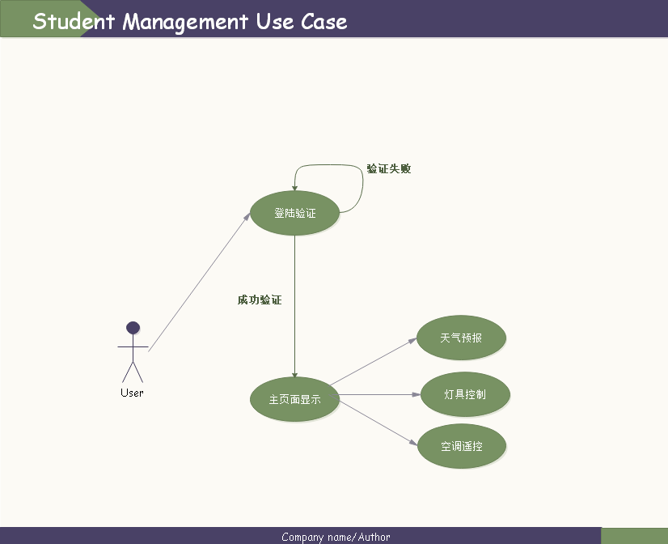

### 2.4.4项目实现

我们将从底部功能开始，每一个任务完成后，我们会进行项目评估，并适当做出调整，然后开始下一个任务，不断迭代循环，最终完成所有功能。

实现APP功能的步骤：

（1）实现用户的注册，注销，登录，信息管理

（2）实现灯的开关控制

（3）实现灯的色光亮度的调节

（4）实现空调的开关控制

（5）实现空调温度的控制

（6）实现空调模式的更改

（7）实现天气预报显示

（8）实现室内温度湿度检测

（9）实现穿衣指数推荐

（10）界面集成美化

（11）将底层功能与用户分割

（12）优化UI

（13）测试装机

### 2.4.5项目部署

在完成项目后，我们将会把项目的测试版本公布，让用户免费下载免费体验，通过该方法可获得大量用户反馈，包括项目bug、项目不足以及用户更多的期待功能，通过这些数据支撑，我们将会对产品进行一步一步地再优化，直到最终完成。

## 2.5项目特色

### 2.5.1当时当地天气预报

可以显示用户当前所在地的实时天气状况，界面与一般天气预报APP相符

### 2.5.2室内温度湿度检测

获取当前室内的体感湿度和温度，为穿衣指数提供参数

### 2.5.3穿衣指数推荐

个性化推荐室内外穿搭，保证不感冒的情况下尽可能的魅力十足。

## 2.6项目预期效果

### 2.6.1功能预期

可以实现用户的登录，注册，注销，同时支持用户信息的编辑。

能够控制灯的开关色光；

基本可以实现红外控制空调的相应参数，如：温度，模式，风力大小，摆叶

可以显示户外天气状况，室内体感温度湿度

个性化推荐穿搭指数

### 2.6.2UI界面预期

一定程度上接近平时生活中的遥控器，适应用户的使用习惯，避免花里胡哨，风格简约，无多余修饰元素

## 2.7项目进度安排

**WBS Table**

|  |  |  |  |
| --- | --- | --- | --- |
| Task ID | Description | Duration（days） | Predecessor task |
| 1 | 项目计划，确定项目主体内容 | 2 | None |
| 2 | 项目分析，细化软件功能与实现细节 | 5 | 1 |
| 3 | 服务器注册，环境配置 | 1 | 2 |
| 4 | 实现用户的注册，登录注销功能 | 3 | 3 |
| 5 | 实现用户信息的编辑功能 | 2 | 4 |
| 6 | 实现灯开关，色光控制功能 | 2 | 5 |
| 7 | 实现空调的控制 | 7 | 6 |
| 8 | 实现天气状况实时预报 | 3 | 7 |
| 9 | 实现室内温度湿度监控 | 4 | 8 |
| 10 | 实现穿衣指数推荐 | 5 | 9 |
| 11 | UI美化、细节优化 | 4 | 10 |
| 12 | APP封装，完成实体机安装、卸载 | 5 | 11 |
| 13 | APP测试，继续优化 | 10 | 12 |

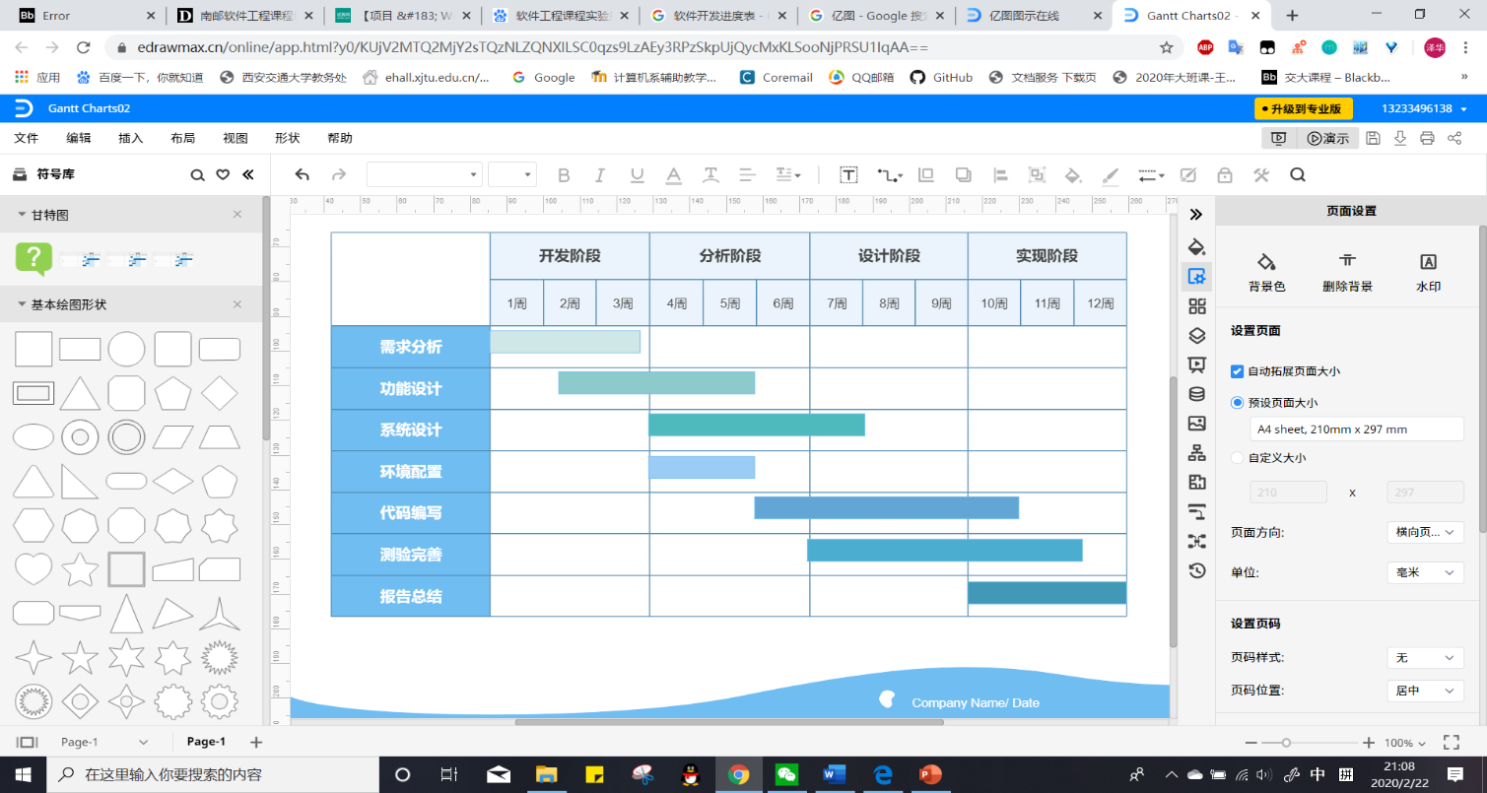

## 2.8项目预算：

|  |  |
| --- | --- |
| 人员工资 | ￥100,000 |
| 开发设备 | ￥50,000 |
| 学习训练 | ￥20,000 |
| 工作场地 | ￥50,000 |
| 项目奖金 | ￥100,000 |
| 其他 | ￥20,000 |
| 总计 | ￥340,000 |

# 项目可行性分析

## 3.1技术可行性分析

### 3.1.1项目总体技术方案分析

本项目基于Arduino单片机，借助物联网平台开发安卓APP实现对学生宿舍内灯和空调的远程控制，项目整体框架明晰，分为硬件和软件两部分，开发重点在于物联网平台和Arduino与手机APP的通信，本项目具有一定实用性，在完成初步目标后，可进一步开发实现对家庭老旧家电的完全远距离控制，具有很好的应用前景。

### 3.1.2软件组织水平与能力分析

参与项目开发的成员均为计算机专业的学生，掌握基本的面向对象编程、数据结构和算法分析与设计能力。并且通过“软件工程”课程的学习以及互联网的使用，能够基本完成预定任务。

### 3.1.3项目技术来源分析

开发所使用的开发环境以及使用到的技术均开源。

### 3.1.4项目开发者经验分析

开发团队成员均为本校计算机专业大三学生，已经完整学习过编程、数据结构及算法等跟项目相关的课程，软件工程课程也正在学习中，同时成员都参与过“音乐播放器”软件的开发，对本次项目开发所需的知识有充足的储备

## 3.2经济可行性

### 3.2.1

项目所需的全部资金的估算，分为固定资产投资、流动资金投资两部分。

固定资产投资包括：

|  |  |
| --- | --- |
| 人员工资 | ￥100,000/年 |
| 开发设备 | ￥50,000/年 |
| 学习训练 | ￥20,000/年 |
| 工作场地 | ￥50,000/年 |

流动资金投资包括：

|  |  |
| --- | --- |
| 项目奖金 | ￥100,000/年 |
| 其他 | ￥20,000/年 |

合计￥340,000/年

### 3.2.2 收益估算

根据对市场情况的分析调查，对产品售价和销量作出以下预测

|  |  |
| --- | --- |
| 成本 | ￥340,000/年 |
| 产品单价 | ￥15 |
| 销量 | 50,000件 |
| 利润 | ￥410,000/年 |

### 3.2.3 投资回收估算

收益（利润）/投资=1.2。根据对市场的调查，我们发现该类铲平在最初几个月的月销量会成上升趋势，而后略有下降最后趋于平稳。

因此我们预计在产品推出后的六至八个月期间将收回成本。

## 3.3其他风险分析

### 3.3.1 市场需求风险

当前软件市场中有很多与我们的产品相类似的软件，需要考虑市场是否趋于饱和或者已经饱和，造成实际销量会远小于预计销量，从而导致亏损。

### 3.3.2 使用开源软件的风险

（1）使用开源软件的质量风险

大多数开源软件许可证都有免责条款。意味着如果软件出现质量问题，没有人为用户负责。如果要使用开源软件进行开发，则要把住质量关：使用优秀的、成熟度高的开源软件。

（2）使用开源软件的服务风险

开源软件不提供技术支持和服务承诺。可购买软件支持服务。例如Linux操作系统有Redhat公司提供发行版并出售订阅服务，MySQL数据库有Oracle公司出售订阅服务。

（3）使用开源软件的法律风险

如果传播开源软件，例如把开源软件（无论是原封不动的还是修改过的）包含在自己的产品中进行再发布，则可能有一定的风险。

# 4.项目总结

通过调研和分析设计，全组成员一致认为开发这款app在市场需求上具有合理性，同时在技术上具备可行性，从而确定了开发这款日程规划app的目标。并以上述立项报告为实施方案，预备启动资金100万，小组成员共5人，预定目标为在“软件工程”课程结课前，实现该app的主要功能以及界面美化，争取在半年内使用户量能达到500人。